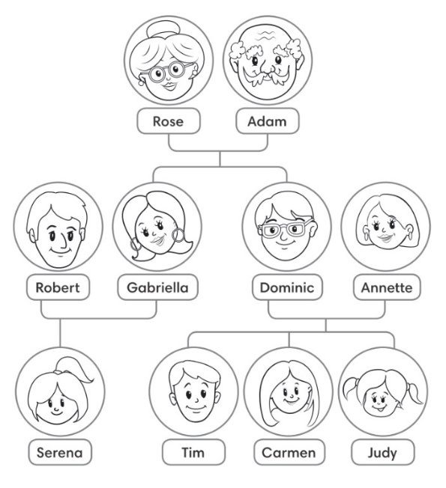
Good morning everybody! How are you? Witam Was serdecznie klaso 4a.Mam dla Was przyjemne zadania do wykonania. Możecie korzystać z książki ze str. 19. Proszę odpowiedzi przepisać do zeszytu(tylko same odpowiedzi) lub wydrukować te zadania jeśli macie taką możliwość. Havea nice day! Good luck with your work! Na wykonanie zadania macie czas do 20.03. 2020 r

Najpierw proszę napisać w zeszycie Lessson, 18th March, Topic: Vocabulary practice, unit 1.

Family- Rodzina
Popatrz na obrazek I uzupełnij tekst słówami z ramki
aunt brother cousin daughter father grandfather grandmother mother sister
son uncle

Hi! I’m Carmen. This is my family tree.
My ⁰ mother and ¹ are Annette and Dominic. Rose is my ² and Adam is my ³ . Dominic is Adam’s ⁴ and Gabriella is Adam’s ⁵ . Robert is my ⁶ and Gabriella is my ⁷ . Tim is my ⁸ and Judy is my ⁹ . Serena is my ¹⁰ .

Countries and nationalities – Kraje i narodowości

Uzupełnij zdania wpisująć kraje lub narodowości
0 I’m from the UK. I’m B r i t i s h.
1 Claude is from F _ _ _ _ _. He’s French.
2 Li and Chen are from China. They’re C _ _ _ _ _ _.
3 Dorota is from P _ _ _ _ _. She’s Polish.
4 You’re from the USA. You’re A _ _ _ _ _ _ _.
5 Carlo is from I _ _ _ _. He’s Italian.

Places - Miejsca Zaznacz poprawną odpowiedź
0 I’m at / in / on home.
1 The dog is at / in / on the garden.
2 My friends are at / in / on a party.
3 You aren’t at / to / on school today.
4 Alice’s sister isn’t here. She’s at / in / on holiday.
5 My brothers and I are to / in / on the park.

